两弹一星事件线总结

一、1955-1956党中央作出研制两弹一星战略决策

历史背景
20 世纪 50 年代，新中国外部环境严峻，部分有核大国多次对我国实施核讹诈、武力威胁，国家安全面临巨大压力。没有国防尖端力量，就难以真正守护国家主权与和平发展。党中央意识到，只有掌握核与导弹技术，才能打破核垄断，不受他国欺辱。

事件经过
1955 年 1 月 15 日，毛泽东主持召开中央书记处扩大会议，正式拍板启动我国原子能、原子弹研制工作，开启核事业建设，会议提出 “我们要不受人家欺负，就不能没有这个东西”。 1955 年 10 月，钱学森冲破重重阻碍回到祖国，为导弹、火箭事业带来关键人才力量。 1956 年，国家出台《1956-1967 科学技术发展远景规划》，把原子能列为头号重点任务，同步部署原子弹、导弹两大尖端项目。 同年成立国防部航空工业委员会，之后组建国防部第五研究院，作为我国第一个导弹专业研究机构，搭建起导弹研发的核心队伍，原子弹、导弹的科研体系初步建立。 大批海外爱国科学家陆续归国，投身国防科研，在物资匮乏、工业基础薄弱的条件下，开启自力更生的攻关之路。
注：人造卫星的正式立项号召在 1958 年提出，1955-1956 主要完成原子弹、导弹的战略决策，构成两弹一星工程的起点。

历史意义
这是新中国国防科技史上具有里程碑意义的战略抉择。在国力薄弱、工业落后的基础上，国家正式吹响向尖端国防科技进军的号角，搭建科研机构、聚拢科研人才，为后续原子弹、导弹、人造卫星的全部研制工作奠定决策基础、组织基础与人才基础，拉开了 “两弹一星” 伟大事业的序幕。
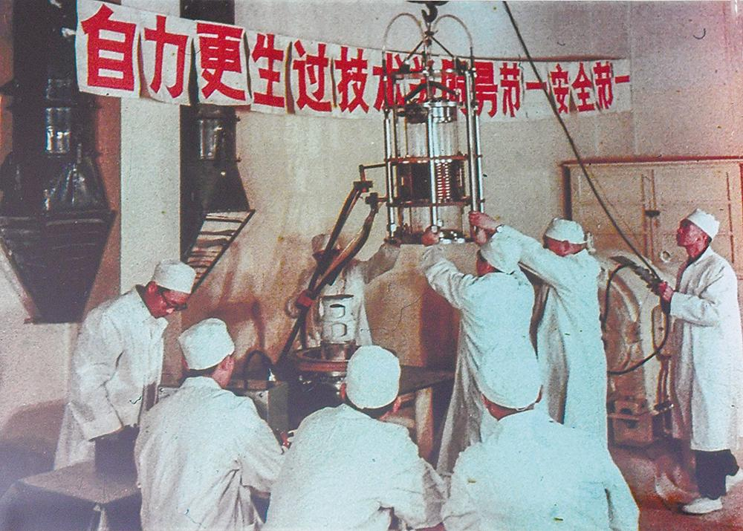
党中央做出两弹一星的战略决策

二、1959-06 苏联撕毁协定，撤走全部援华专家

历史背景
新中国初期，我国核工业、导弹项目曾得到苏联方面的技术援助，两国签订过国防技术合作协定。但随着中苏关系逐步变化，苏联改变对华技术援助政策，不再愿意向我国提供核武器相关技术支持。

事件经过
1959 年 6 月，苏联单方面撕毁中苏关于国防新技术的协定，拒绝向中国提供原子弹的样品和技术资料。 1960 年，苏联政府下令撤走全部在华核工业、导弹领域的援华专家。专家撤离时带走大部分图纸、技术资料，很多在建项目被迫中途停工，不少科研工作直接中断，给刚刚起步的两弹研制带来巨大打击。
为铭记这一艰难时刻，我国将第一颗原子弹工程的内部代号定为596 工程，寓意 “1959 年 6 月”，以此激励科研人员争气图强。 没有外来技术依靠，科研工作者只能依靠国内力量，用算盘、手摇计算机开展海量演算，从零开始摸索原子弹、导弹的全套理论与工艺，走上完全自力更生的攻关道路。

历史意义
外援的突然中断，让我国国防科研遭遇重大挫折，但也彻底打破对外国技术的幻想。倒逼中国必须独立自主攻克尖端技术，锤炼出一批本土科研骨干，为后续完全自主研制原子弹、导弹磨砺了队伍与意志。
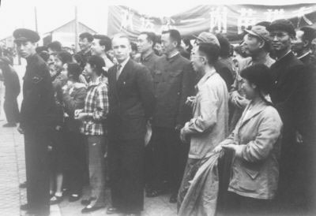
苏联撤走在华专家

三、1960-11-05第一枚仿制近程导弹（东风一号）发射成功

历史背景
苏联专家撤走之后，我国导弹事业面临技术资料缺失的困境。科研人员依托仅有的导弹实物，消化吸收现有技术，开展仿制工作。东风一号导弹仿制任务，是我国导弹领域第一次完整的工程实践，为后续自主研发积累现实经验。

事件经过
1960 年 11 月 5 日，在酒泉导弹试验基地，东风一号近程地地导弹点火发射。导弹按预定弹道飞行，全程工作正常，准确落向预定目标区，试验取得圆满成功。
东风一号属于仿制型导弹，科研人员吃透导弹的结构、发动机、控制系统、发射流程，完整走完导弹组装、测试、发射、测控全流程。虽然并非完全自主设计，但让中国科研队伍实实在在掌握导弹工程的整套实操经验，锻炼了试验基地、发射、测控配套队伍。

历史意义
东风一号发射成功，标志我国导弹事业迈出关键性的第一步。证明我国已经具备导弹仿制、试验发射的工程能力，培养出第一批导弹工程技术人才，为之后自主研制东风二号等国产导弹打下坚实的工程实践基础。
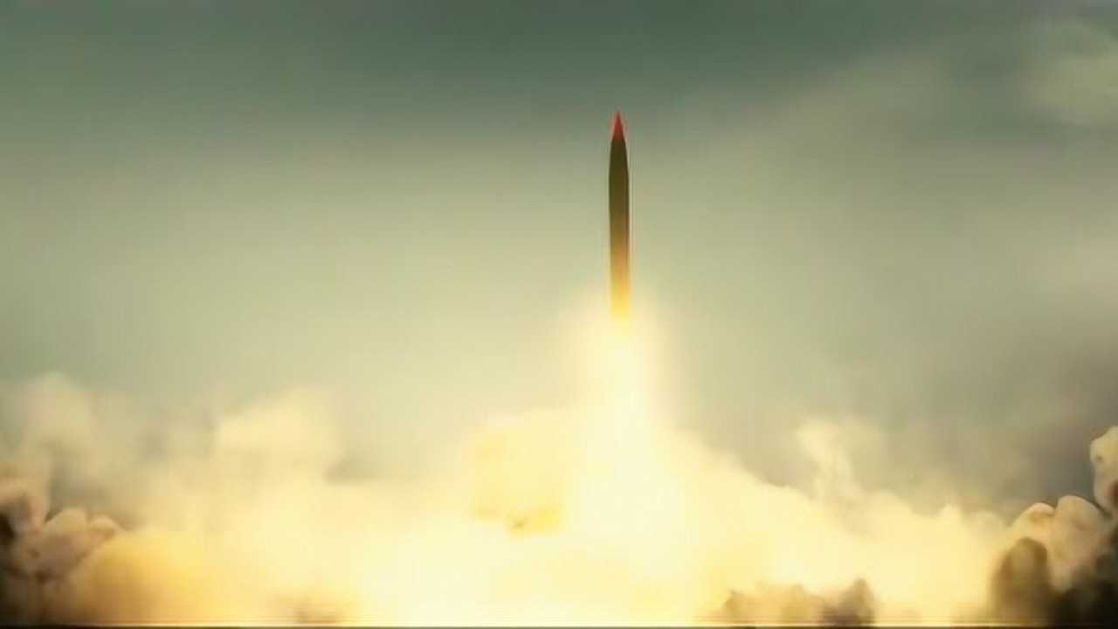
东风一号火箭发射成功

四、1962-11中央成立两弹一星专门委员会

历史背景
苏联专家撤走后，原子弹、导弹研制任务繁重，涉及科研、工业、冶金、化工等大量部门。当时项目分散在各个机构，资源调配、跨部门协作难度巨大。面对物资紧缺、技术难关多的困境，党中央需要一个高级别的统筹机构，集中全国力量推进尖端武器攻关，落实力争 1964 年实现原子弹爆炸的目标。毛泽东作出批示：“很好，照办。要大力协同做好这件工作”。

事件经过
1962 年 11 月 17 日，中央专门委员会正式组建，由周恩来总理担任主任，成员包含 7 位副总理与 7 位各部委主要负责人，统一领导原子能、导弹以及后续卫星研制工作。
专委会拥有调动全国资源的权限，统筹 26 个部委、20 多个省市，组织 900 多家工厂、科研院所、高校协同参与攻关会战。周恩来亲自主持专委会会议，研究解决科研生产、物资保障、试验建设等上百个重大难题，落实 “全国一盘棋” 的大协同模式，协调人才、材料、设备向两弹研制一线倾斜，打通各个环节的堵点，极大加快各项工程推进速度。

历史意义
中央专委会是两弹一星工程最高指挥协调机构，构建起举国体制的攻关模式，结束了多部门分散推进的局面。依靠强大的统筹能力，把分散的科研力量、工业产能凝聚在一起，为 1964 年原子弹爆炸、后续导弹、氢弹、人造卫星的成功提供了关键组织保障，也充分体现了两弹一星精神中 “大力协同” 的内核。
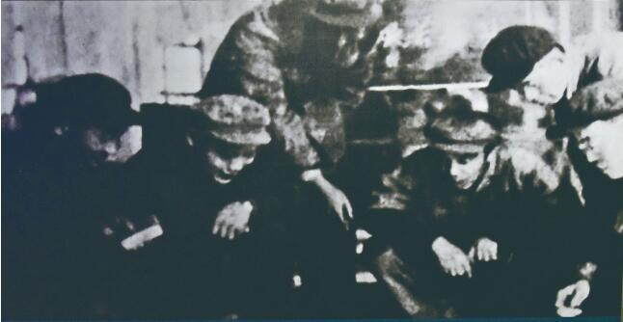
两弹元勋齐聚研讨

五、1964-06-29东风二号自主中近程导弹发射成功

历史背景
东风一号属于仿制导弹，我国想要拥有真正属于自己的导弹武器，必须走上自主设计的道路。1962 年东风二号首次试飞失败，导弹升空不久就坠毁，给科研团队带来沉重打击。科研人员没有气馁，全面复盘故障，排查发动机、弹体结构、控制系统等全部设计缺陷，吸取失败教训，重新开展设计试验。

事件经过
科研队伍总结首飞失败的教训，反复开展地面试验，修正设计漏洞，改进导弹结构与动力系统。1964 年 6 月 29 日，改进后的东风二号导弹在酒泉试验基地点火升空。导弹飞行姿态稳定，沿着预定弹道飞行，精准命中目标区域，试验获得圆满成功。
东风二号是我国第一枚完全自主设计的中近程地地导弹，不再照搬外国图纸，从总体方案到零部件设计全部由我国科研人员独立完成。这次成功，验证了我国导弹自主设计的整套技术路线，也为之后导弹搭载核弹头的 “两弹结合” 试验打下坚实的导弹硬件基础。

历史意义
东风二号发射成功，标志中国摆脱仿制阶段，真正掌握弹道导弹自主设计、制造与试验的核心技术。证明我国已经具备研制实战化导弹的能力，为后续核弹头与导弹结合，实现核武器武器化铺平了道路。
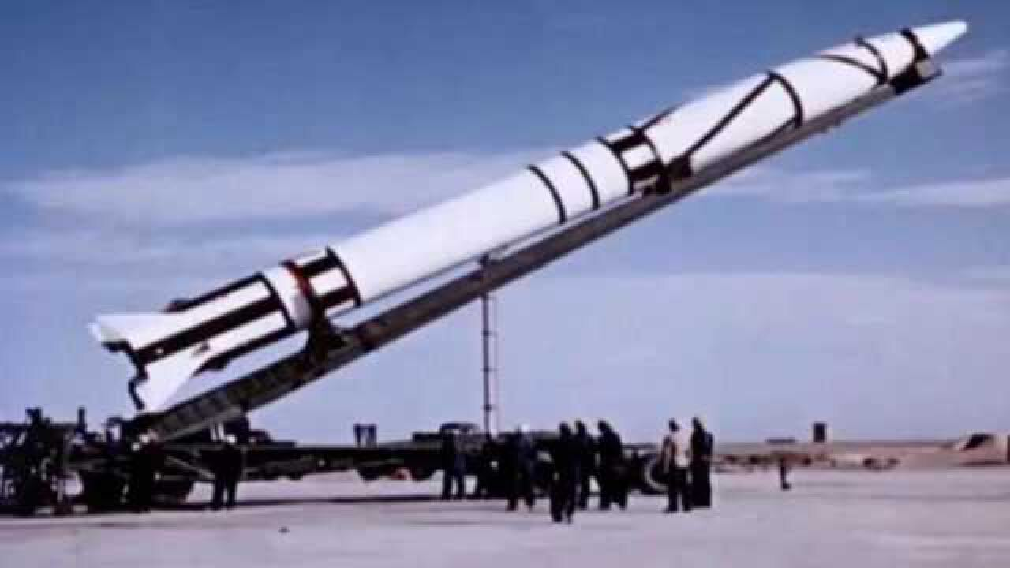
东风二号火箭成功发射

六、1964-10-16中国第一颗原子弹爆炸成功

历史背景
20 世纪五六十年代，大国核军备竞赛愈演愈烈，少数核大国多次对新中国实施核讹诈，动辄以核武器进行武力恐吓。如果没有核威慑力量，我国的国家安全就始终悬着一把利剑。
苏联专家全部撤走之后，外部技术援助彻底断绝，国内工业底子薄弱，精密设备稀缺，科研条件极其艰苦。一大批科研工作者告别城市，隐姓埋名奔赴西北戈壁。没有先进计算机，科研人员就依靠算盘、手摇计算机完成海量繁复的核物理演算；物资供给匮乏，戈壁风沙肆虐，科研人员吃住都在荒漠戈壁，埋头攻关。代号596的原子弹工程，承载着整个国家 “为国争气” 的期盼，无数科研人员不计名利，日夜攻坚，逐一攻克铀矿开采、核材料提纯、引爆装置设计等一道道世界级技术难关。

事件经过
新疆罗布泊，这片荒无人烟的戈壁滩成为我国核试验的主战场。试验前期，科研、试验保障人员日夜奋战，完成铁塔架设、装置安装、反复调试检测，每一个环节都反复校验，不敢有丝毫差错。
1964 年 10 月 16 日下午 15 时，随着起爆指令下达，巨大的耀眼火球瞬间照亮戈壁大地，剧烈的冲击波席卷四周，一朵巨大的蘑菇云缓缓升腾，直冲云霄。我国第一颗原子弹爆炸试验大获成功。
这颗代号 596 的原子弹，从理论设计、材料加工到装配测试，全部实现独立自主。爆炸消息传回北京，举国上下一片沸腾。爆炸试验结束后，中国政府第一时间向全世界庄严宣告：中国发展核武器，完全出于防御目的；在任何时候、任何情况下，中国都不会首先使用核武器。

历史意义
随着一声戈壁巨响，中国正式成为世界上第五个掌握原子弹技术的国家。这一声爆炸击碎了超级大国的核垄断，彻底打破外来的核讹诈，让全世界重新看待新中国。国家的国防安全得到坚实保障，我国的国际话语权、国际地位得到极大提升。同时这次成功积累大量核试验宝贵经验，为后续氢弹研制、两弹结合武器化试验打下扎实的技术与工程基础，也生动诠释了自力更生、艰苦奋斗的两弹一星精神。
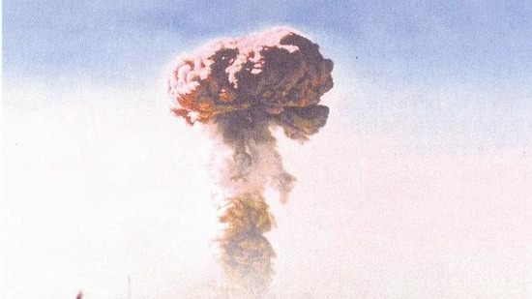
中国第一颗原子弹发射成功

七、1966-10-27两弹结合试验（导弹运载核弹头）圆满成功

历史背景
1964 年原子弹爆炸成功，只是完成了核装置地面爆炸试验。放在铁塔上引爆的原子弹，无法作为实战武器投入使用。想要形成真正的核威慑，就必须实现导弹运载核弹头，也就是把核弹安装在导弹之上，由导弹投送到目标上空完成爆炸，这就是 “两弹结合”。
这项试验风险极高，导弹一旦发生故障，携带的核弹头就有可能坠落在本土境内，造成难以估量的灾难。试验没有国外经验可以参考，全部需要我国科研人员自主摸索。中央专门委员会周密研判，把发射阵地定在酒泉，靶区选在罗布泊无人区，做足多重安全预案，保障试验安全开展。

事件经过
1966 年 10 月 27 日凌晨，酒泉发射基地，东风二号甲导弹装配真实核弹头，完成层层检测。发射前，基地人员严密核查导弹、核弹头每一处部件，反复确认各项安全保险装置。
上午 9 时，导弹点火升空，拖着尾焰飞向罗布泊预定靶区。地面测控站点全程跟踪导弹飞行轨迹，导弹按照预定弹道跨越大片国土。飞行十几分钟后，核弹头在罗布泊靶区上空预定高度成功起爆，爆炸产生巨大的火球与蘑菇云，各项监测数据全部达标，两弹结合试验取得圆满成功。
试验获得成功，代表我国真正拥有了可以远程投放的核打击手段，不再仅有地面爆炸的核装置。消息传出，全国人民为之振奋。

历史意义
两弹结合试验的胜利，标志我国核武器真正完成武器化，具备实战核威慑能力。从此，中国拥有导弹与核弹结合的国防重器，极大震慑外部敌对势力，稳固我国国家安全。这次试验也验证导弹、核弹匹配的全套工程技术，为后续战略导弹发展积累关键经验，是两弹一星工程进程中至关重要的一步。
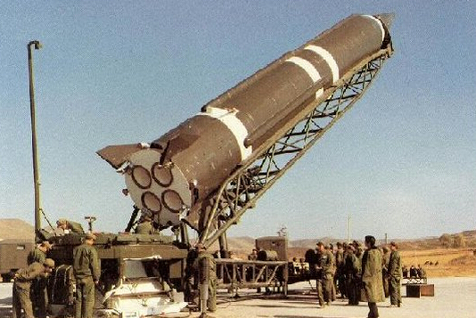
两弹结合试验（导弹运载核弹头）圆满成功

八、1967-06-17第一颗氢弹空爆试验成功

历史背景
1964年我国第一颗原子弹爆炸成功后，仅实现了核裂变武器的突破，而氢弹作为核聚变武器，威力远超原子弹，是衡量一个国家顶级核国防实力的核心标志。当时世界核大国均对氢弹技术严格封锁，无任何公开资料、技术图纸和专家指导，西方国家笃定中国至少需要十年以上才能攻克氢弹技术。
在国力薄弱、设备简陋、外部全面封锁的极端困境下，党中央果断启动氢弹专项攻关。以于敏为核心的科研团队挺身而出，原本深耕基础物理的于敏放弃国外深造机会、隐姓埋名，带领团队开启零基础攻坚。当时国内没有超级计算机，科研人员依靠手摇计算机、算盘，日夜推演海量核物理数据，开展著名的“百日攻坚”，在无数次演算、试验、纠错中，独自摸索氢弹核心原理。
更难得的是，团队跳出国外固有技术框架，自主研发出独特的于敏构型，这是完全属于中国的氢弹核心构型，相比国外主流构型，设计更巧妙、体积更小、安全性与实用性更强，一举打破国外技术垄断，为我国氢弹小型化、武器化奠定了核心基础。1966年12月28日，我国先完成氢弹原理试验，验证了技术可行性，为正式空爆试验筑牢了根基。

事件经过
1967年6月17日，新疆罗布泊核试验场迎来关键一刻。为保障试验圆满成功，全体参试人员提前数月备战，反复调试设备、推演试验流程、排查安全隐患，飞行员机组更是提前写下遗书，以誓死报国的决心奔赴试验任务。
当日上午8时20分，空军飞行员徐克江机组驾驶轰六甲战机，搭载我国首颗氢弹抵达罗布泊预定空域。接到投弹指令后，氢弹平稳脱离机身、借助降落伞平稳降落，在指定高度精准起爆。瞬间，戈壁上空亮起刺眼的白光，巨大的火球腾空而起，随后升腾起磅礴壮观的巨型蘑菇云，冲击波席卷整片无人试验区，现场监测设备全程正常工作，各项试验数据全部达标。
本次空爆试验当量高达330万吨TNT，爆炸威力远超此前的原子弹试验，试验取得圆满成功。从1964年10月原子弹爆炸成功，到1967年6月氢弹空爆定型，我国仅用时两年八个月，远超美国7年、苏联6年、英国4年、法国8年的研发周期，创造了世界核武器发展史上的奇迹。

历史意义
此次氢弹空爆试验成功，标志着中国正式成为世界上第四个掌握氢弹技术的国家，实现了从核裂变到核聚变的跨越式突破，我国核威慑能力实现质的飞跃。彻底打破了超级大国的核霸权与技术封锁，彻底终结了国外对中国尖端国防科技的轻视，极大提升了国家国防底气与国际话语权。
同时，自主研发的于敏构型氢弹技术，让我国氢弹从诞生之初就具备实战化、小型化潜力，为后续核导弹、战略核力量的升级迭代提供了核心技术支撑。无数科研工作者隐姓埋名、自力更生、协同攻坚的奋斗历程，完美诠释了两弹一星精神，为新中国长久的和平发展、国家安全稳定筑起了坚不可摧的战略屏障。
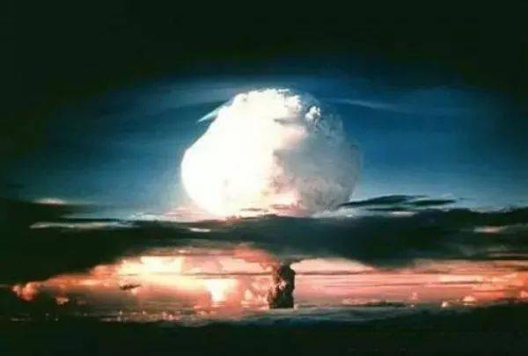
第一颗氢弹空爆试验成功

九、1970-04-24东方红一号人造卫星发射成功

历史背景
在原子弹、导弹、氢弹相继取得突破之后，“两弹一星” 工程的最后一环，就是人造地球卫星。上世纪五六十年代，世界航天快速发展，美苏已经发射多颗人造卫星。1958 年，我国提出人造卫星的研制构想，受限于当时工业与技术条件，项目几经调整。
有了导弹火箭的技术积累，我国开始研制长征一号运载火箭，用来发射人造卫星。科研人员要同时攻克卫星本体设计、火箭运载、地面测控、信号发射等多重技术难题。没有成熟经验参考，元器件工艺条件有限，科研工作者反复试验，不断解决卫星供电、温控、信号广播等一系列难题。这颗卫星被命名为东方红一号，目标是飞上太空，向全世界播放《东方红》乐曲。

事件经过
1970 年 4 月 24 日，酒泉卫星发射中心，长征一号运载火箭矗立发射塔架。科研人员完成一轮轮检测调试，做好全部发射准备。
21 时 35 分，火箭点火升空，烈焰喷涌，托举卫星冲破大气层。经过多级火箭依次分离，21 时 48 分，东方红一号卫星被成功送入预定近地轨道。
在原子弹、导弹、氢弹相继取得突破之后，“两弹一星” 工程的最后一环，就是人造地球卫星。上世纪五六十年代，世界航天快速发展，美苏已经发射多颗人造卫星。1958 年，我国提出人造卫星的研制构想《东方红》的无线电信号。全国各地的地面接收站，还有全世界无数无线电爱好者，都接收到来自中国太空的乐曲。夜空中，人们可以肉眼观测到这颗卫星划过天际。消息传回国内，举国欢腾。
中国成为继苏联、美国、法国、日本之后，世界上第五个能够独立研制并发射人造地球卫星的国家。至此，原子弹、导弹、人造卫星，“两弹一星” 全部核心目标全部实现。

历史意义
东方红一号发射成功，标志我国正式跨入航天时代，实现从国防尖端武器到航天技术的伟大跨越。它向世界宣告，中国完全有能力独立自主进军太空领域，极大振奋民族自信心，进一步提升我国的国际地位。
这次成功，为后续我国运载火箭、人造卫星系列、深空探测事业播下种子，奠定中国航天事业的根基。后来，4 月 24 日被设立为中国航天日，以此纪念东方红一号这一历史性时刻。自力更生、勇于登攀的两弹一星精神，也在航天事业中得到延续。
东方红一号人造卫星发射成功
十、1999-09两弹一星功勋奖章表彰大会

历史背景
两弹一星各项重大试验完成之后，出于国防保密要求，大批科研工作者长期隐姓埋名，很多人的事迹不为大众所知。历经数十年岁月流转，许多元勋已经离世。新中国迎来成立 50 周年，国家决定公开表彰这批为国奉献的科研脊梁，回望那段艰苦卓绝的攻关岁月，提炼并传承宝贵的精神财富，激励全社会尤其是科技工作者继续奋进，迎接新世纪的到来。

事件经过
1999 年 9 月 18 日，中共中央、国务院、中央军委在北京人民大会堂隆重召开表彰大会，专门表彰为研制 “两弹一星” 作出突出贡献的科技专家。
大会决定授予23 位科学家 “两弹一星功勋奖章”。其中 16 位科学家亲临现场接受奖章与证书；邓稼先、郭永怀、钱三强等 7 位已经逝世的科学家，被予以追授功勋奖章这枚功勋奖章为纯金铸造，奖章图案包含五星、长城、橄榄枝，象征祖国、国防力量与和平的初心。
在大会讲话中，正式完整概括提出两弹一星精神：热爱祖国、无私奉献，自力更生、艰苦奋斗，大力协同、勇于登攀。
这 23 位元勋，只是无数建设者的代表。两弹一星的伟大成就，同样离不开成千上万无名的科研人员、工人、解放军指战员，他们扎根戈壁荒原，不计名利，默默付出，共同铸就大国重器。这次大会，让曾经隐入幕后的英雄群体走到公众面前，全国人民得以了解那段波澜壮阔的国防科研历史。

历史意义
这次表彰大会，是对两弹一星全体科研建设者最高规格的致敬与肯定。它不仅铭记 23 位功勋元勋的卓越功绩，更是回望整个两弹一星波澜壮阔的奋斗历程。
“两弹一星精神” 正式被总结确立，成为中华民族宝贵的精神财富。它告诉后人，在条件艰苦、外部封锁的环境下，依靠爱国情怀与自主创新，中国人完全可以攀登世界科技高峰。直至今天，这种精神依旧激励我国科研事业、国防事业不断向前发展，成为爱国主义教育的重要精神资源。
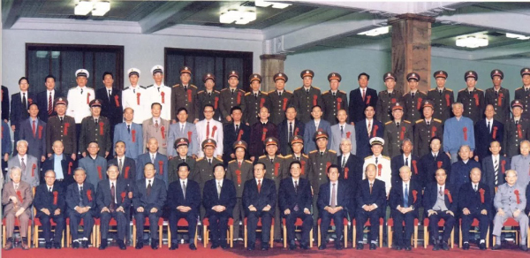
国家授予23位科技专家“两弹一星功勋奖章”时的合影

